# Tema

Trumpiausio kelio radimas važiuojant dviračiais.

# Aprašymas

Du dviratininkai susilažino, kad pirmasis (toliau D1) gali aplenkti antrąjį (toliau D2), važiuojant nuo pradinio taško iki galutinio, kuomet D2 jau yra įveikęs dalį atstumo. Matematinis modelis padeda nustatyti didžiausią tikimybę D1 laimėti varžybas pasirenkant atitinkamą kelią.

# Matematinio modelio pradiniai duomenys

* žemėlapio situacija (konkreti vieta)
* pradinis rungtynių taškas
* galutinis rungtynių taškas
* D2 buvimo vietos taškas, kuomet pradedama judėti nuo pradinio taško (su sąlyga, kad varžovas pradėjo važiuoti anksčiau ir yra įveikęs atstumą)
* varžovo įveiktas atstumas nuo pradinio taško
* varžovo likęs kelias iki galutinio taško
* varžovo buvimo vietos sąlygos (žr. papildomos sąlygos)

# Papildomos sąlygos

Viskas matuojama kalorijomis ir atitinkama kelio atkarpos kalorijų skaičius priklauso nuo šių parametrų:

* Kelio danga: asfaltas, žvyrkelis, dviračio takas, miško kelias
* Kalnuotumas: tiesu kelias, į kalną, nuo kalno
* Oro sąlygos: lietus, saulė, apsiniaukę
* Vėjas: nėra, palei kryptį, priešais kryptį
* Fizinis pasiruošimas (silpnas, vidutinis, stiprus) galioja dalyviams D1 ir D2

1 kelio metras įvertinamas 1 kalorija. Priklausomai nuo parametrų 1 metras gali kainuoti daugiau kalorijų, gali mažiau.

Kiek kalorijų reikia sunaudoti tam, kad įveikti atitinkamą atkarpą bus skaičiuojama pagal tokią formulę:

|  |  |  |  |  |
| --- | --- | --- | --- | --- |
| x – kelio danga | k – kalnuotumas | o – oro sąlygos | v – vėjas | p – fizinis pasiruošimas |
| 0 – dviračio takas | 0 – tiesus kelias | 0.3 – lietus | 0 – nėra | 0.4 – silpnas |
| 0.1 – asfaltas | 0.3 – į kalną | 0.15 – saulė | -0.2 – palei kryptį | 0.25 – vidutinis |
| 0.2 – miško kelias | -0.3 – nuo kalno | 0 – apsiniaukę | 0.2 – prieš kryptį | 0.1 – stiprus |
| 0.3 – žvyrkelis |  |  |  |  |

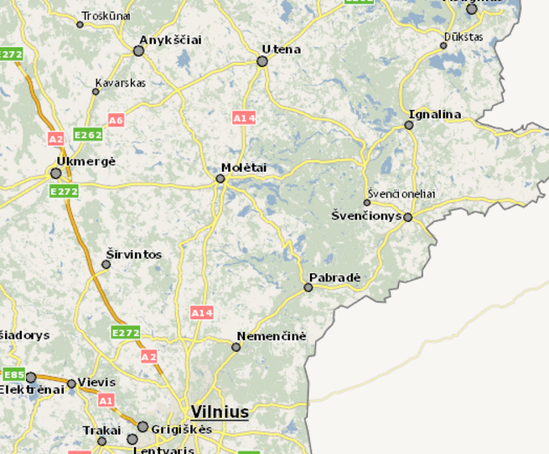

Pradinis taškas Vilnius, galutinis – Utena

|  |  |
| --- | --- |
| Vilnius | 222;42 |
| Nemenčinė | 282;129 |
| A14 | 224;132 |
| E272 | 162;139 |
| Ukmergė | 65;337 |
| Molėtai | 263;329 |
| Pabradė | 369;199 |
| Švenčionys | 484;284 |
| Kaltanėnai | 435;347 |
| A6 | 211;436 |
| Utena | 313;470 |

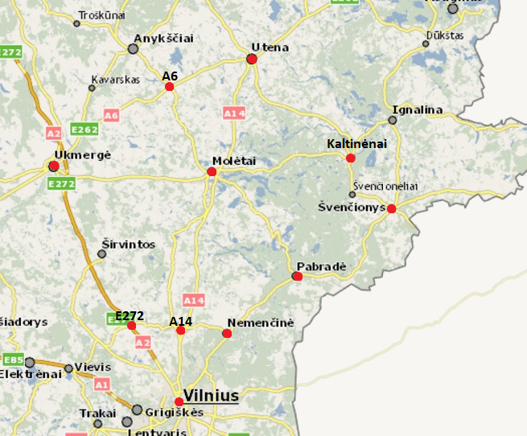

|  |  |
| --- | --- |
| Atkarpa | Atstumas (km) |
| Vilnius – E272 | 24 |
| Vilnius – A14 | 19 |
| Vilnius – Nemenčinė | 22 |
| E272 – A14 (A14 – E272) | 14 |
| E272 – Ukmergė | 45 |
| A14 – Molėtai | 45 |
| A14 – Nemenčinė ( Nemenčinė – A14) | 14 |
| Nemenčinė – Pabradė | 24 |
| Ukmergė – Molėtai (Molėtai – Ukmergė) | 41 |
| Ukmergė – A6 | 42 |
| Molėtai – Utena | 35 |
| Molėtai – Kaltinėnai ( Kaltinėnai – Molėtai) | 40 |
| Molėtai – A6 | 29 |
| Pabradė – Molėtai | 43 |
| Pabradė – Švenčionys | 37 |
| Švenčionys – Kaltinėnai | 21 |
| A6 - Utena | 24 |
| Kaltinėnai – Utena | 43 |